Metoda Backtracking

Noțiuni teoretice: https://www.pbinfo.ro/articole/16597/metoda-backtracking

Exerciții
Nr. crt. | Enunț și răspuns
E1 | 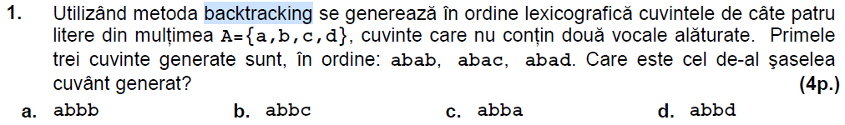
R1
E2 | 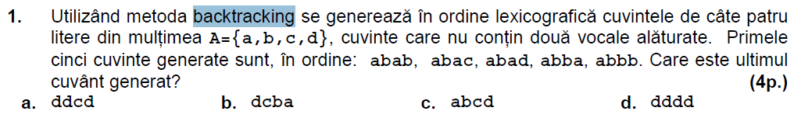
R2
E3 | 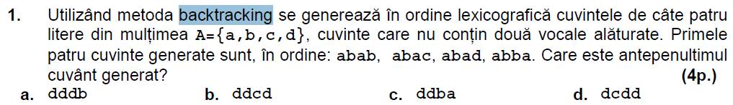
R3
E4 | 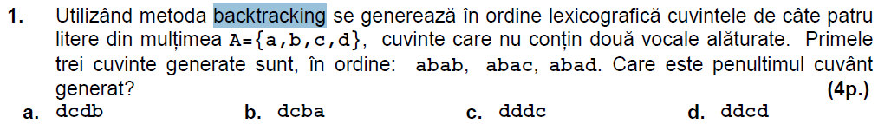
R4
E5 | 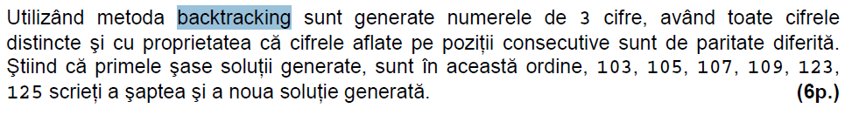
R5
E6 | 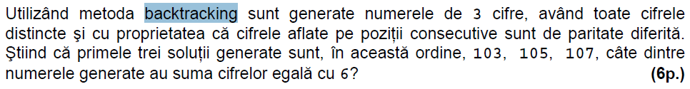
R6
E7 | 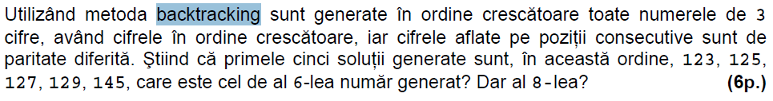
R7
E8 | 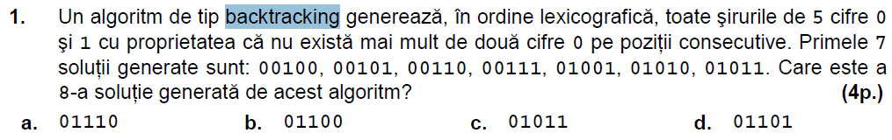
R8
E9 | 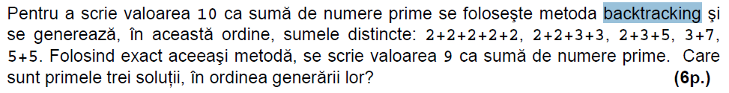
R9
E10
R10
E11 | 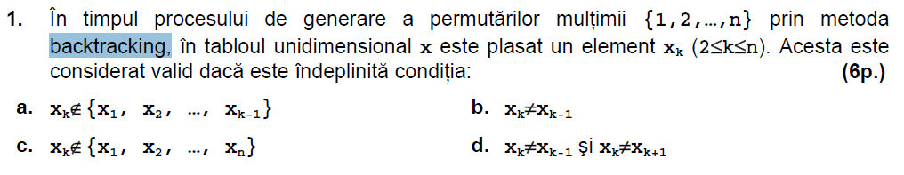
R11
E12 | 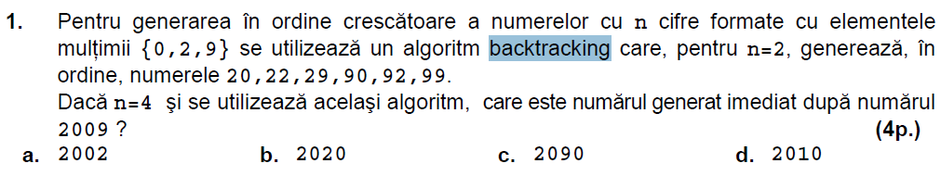
R12
E13 | 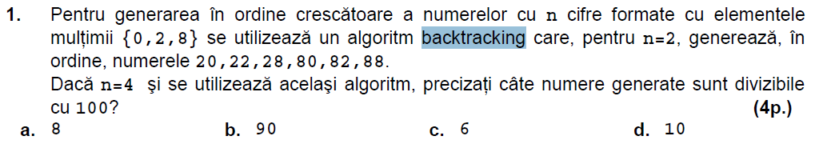
R13
E14 | 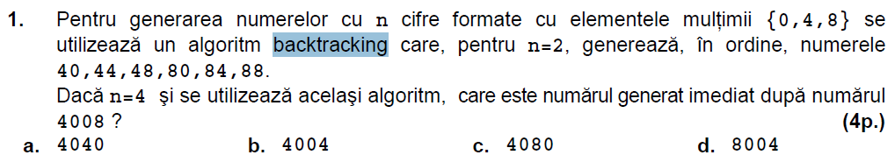
R14
E15 | 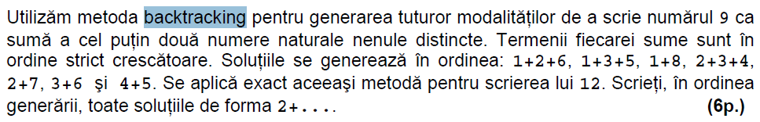
R15
E16 | 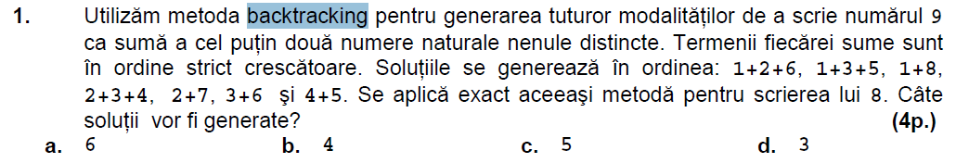
R16
E17 | 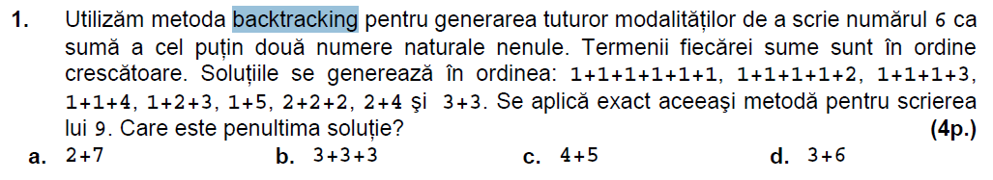
R17
E18 | 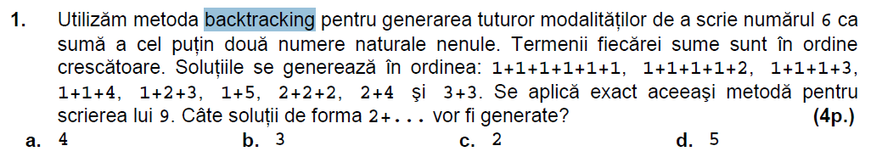
R18
E19 | 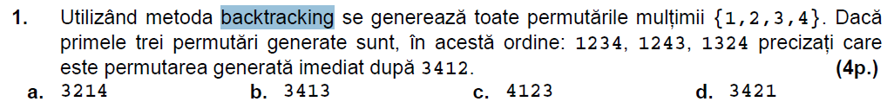
R19
E20 | 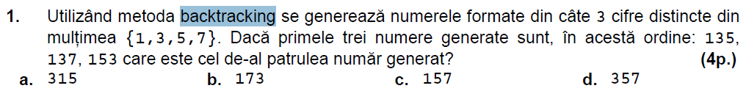
R20
E21 | 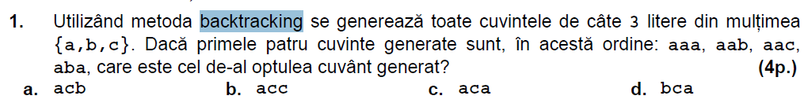
R21
E22 | 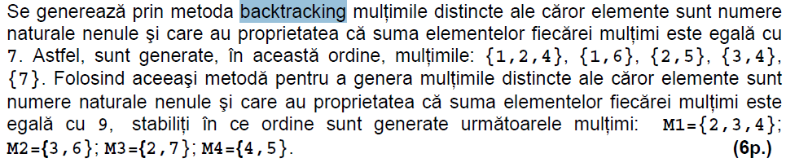
R22
E23 | 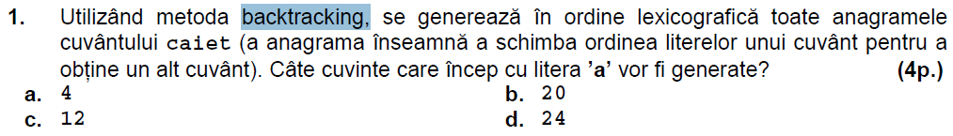
R23
E24 | 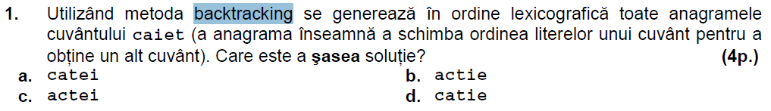
R24
E25 | 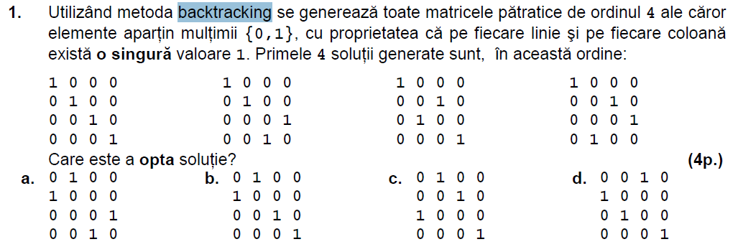
R25
E26 | 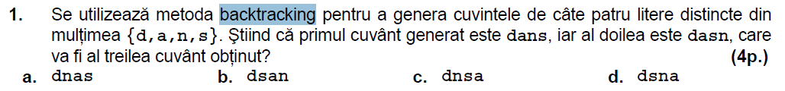
R26
E27 | 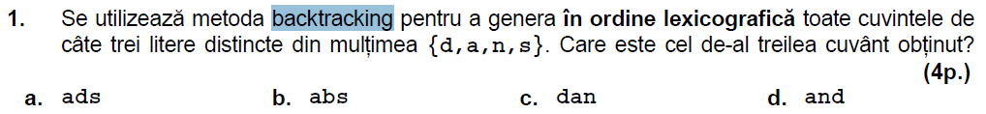
R27
E28 | 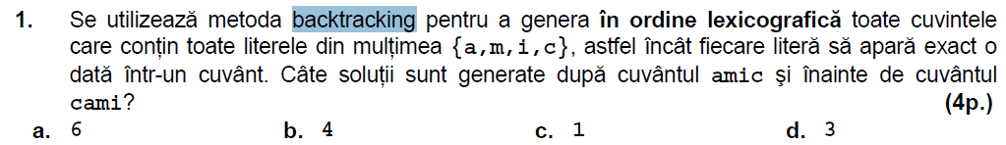
R28
E29 | 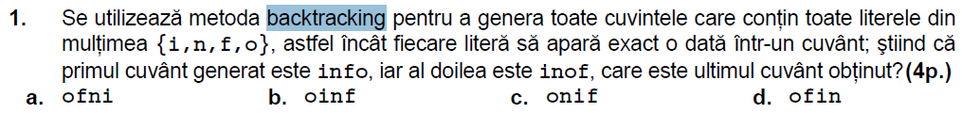
R29
E30 | 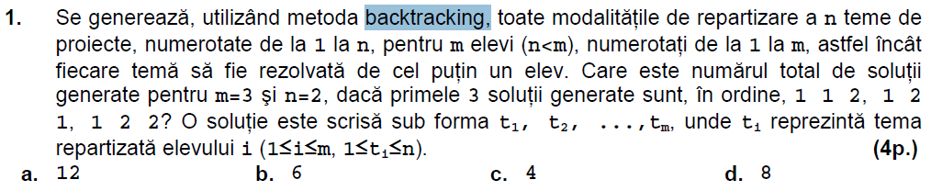
R30
E31 | 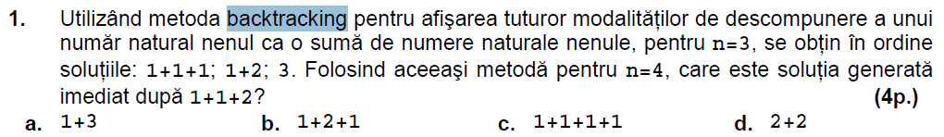
R31
E32 | 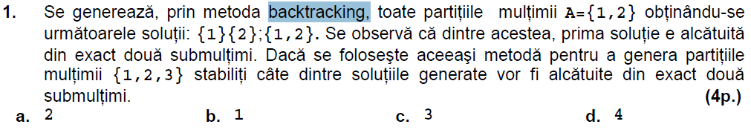
R32
E33 | 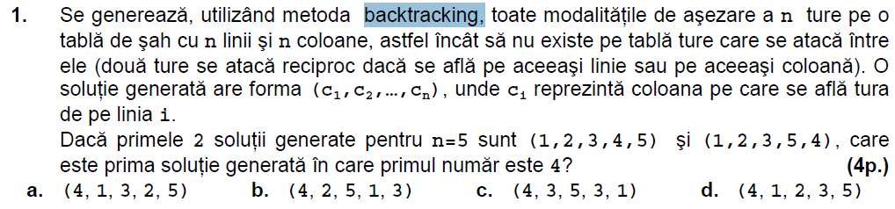
R33
E34 | 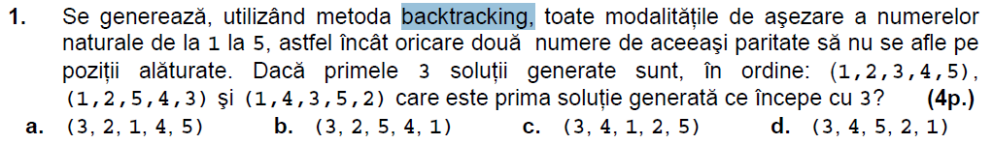
R34
E35 | 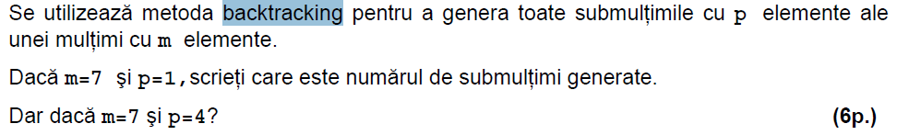
R35
E36
R36
E37
R37
E38 | 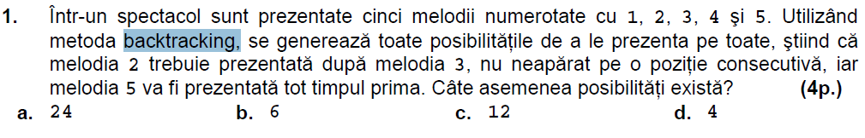
R38
E39 | 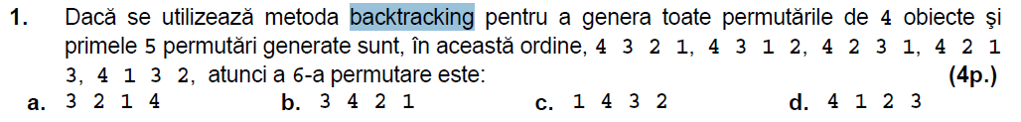
R39
E40 | 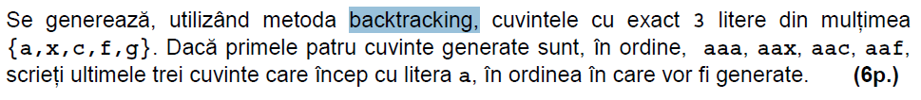
R40

